Київський національний університет імені Тараса Шевченка

Факультет комп’ютерних наук та кібернетики

**Лабораторна робота №2**

Чисельні методи в інформатиці

“Розв’язок СЛАР прямим та ітерацінйими методами”

Варіант №8

Виконав студент групи ІПС-31

Тесленко Назар Олександрович

Київ - 2025

## Постановка задачі:

### Варіант №8

Розв’язати СЛАР наступними методами:

* Методом Гаусса розв’язати систему рівнянь, знайти визначник та обернену матрицю.

| 7 | 2 | 3 | 0 |  | X1 |  | 20 |
| --- | --- | --- | --- | --- | --- | --- | --- |
| 0 | 3 | 2 | 6 | * | X2 | = | 36 |
| 2 | 5 | 1 | 0 |  | X3 |  | 15 |
| 0 | 1 | 4 | 2 |  | X4 |  | 22 |

* Методом квадратного кореня розв’язати систему рівнянь, знайти визначник та число обумовленості, норму обрати самостійно

| 1 | 2 | 0 |  | X1 |  | 5 |
| --- | --- | --- | --- | --- | --- | --- |
| 2 | 2 | 3 | x | X2 | = | 15 |
| 0 | 3 | 2 |  | X3 |  | 12 |

* Методом Зейделя розв’язати систему рівнянь

| 4 | 0 | 1 | 0 |  | X1 |  | 12 |
| --- | --- | --- | --- | --- | --- | --- | --- |
| 0 | 3 | 0 | 2 | x | X2 | = | 19 |
| 1 | 0 | 5 | 1 |  | X3 |  | 27 |
| 0 | 2 | 1 | 4 |  | X4 |  | 30 |

## 

## Теоретичний опис та обґрунтування:

### Метод Гаусса

Прямий метод вирішення СЛАР типу $Ax=b$

Розглядаємо даний алгоритм з вибором головного елементу по стовпцях. Ведучим елементом матрциі А обирається максимальний по модулю елемент стовпця, що розглядається:

$a_{lk}=\max_{i}\left|{a_{ik}}^{(k-1)}\right|, i =\underline{k,n}$

де:

- елемент матриці після (k-1)-го кроку виключення

- номер поточного стовпця

- індекс рядка, який перебирається

- номер рядка у якому знайдено максимальний за модулем елемент

Вводимо матрицю перестановок $P_{k}$ яка ініціалізується одиничною матрицею, для перестановки рядків k та l:

${\hat{A}}_{k}=P_{k}A_{k-1}$

Для занулення елементів під головною діагоналлю використовується матрицю M. M матриця зберігає множники, що використовуються для виключенян елментів під головною діагоналлю під час прямого ходу.

Кожен елемент цієї матриці обчислюється за формулою:

- для елементів головної діагоналі

За допомгою прямого ходу:

$M_{n}P_{n} ... M_{1}P_{1}Ax= M_{n}P_{n} ... M_{1}P_{1}b$

зводимо систему до верхньої трукутньої матриці.

Для знаходження розв’язку застосовуємо зворотні хід Гаусса:

$x_{n}= \frac{{a_{n,n+1}}^{(n)}}{a_{n,n}}$

$x_{i }=({a_{i,n+1}}^{(i)}-\sum_{j=i+1}^{n}{}{a_{ij}}^{(i)}x_{j})/ {a_{i,i}}^{(i)} , i=\underline{n-1,1}$

Пошук визначника:

$detA = (-1)^{p}{a_{11}}^{(1)}*{a_{22}}^{(2)}*...*{a_{nn}}^{(n)}$, де p - кількість перестановок

### Метод квадратного кореня

Прямий метод для розв’яування СЛАР типу Ax=b

Необхідна умова застосування: матриця А симетрична $A=A^{T}$

Матрицю А представимо у вигляді: $A=S^{T}DS$

Матриця S - верхня трикутна матриця  
Матриця D - діагональна матриця для збереження знаку ведучих елементів

Формули заповнення матриці S:

$s_{ii}=\sqrt{\left|a_{ii}-\sum_{p=1}^{i-1}{}{s_{pi}}^{2}d_{pp}\right|}, i=\underline{1,n}$ $s_{ij}=\frac{a_{ij}-\sum_{p=1}^{i-1}{}(s_{pi}d_{pp}s_{pj})}{d_{ii}s_{ii}}, i=\underline{2,n-1}, j=\underline{i+1,n}$

Формули заповнення матриці D:

$d_{ii}=sgn\left|a_{ii}-\sum_{p=1}^{i-1}{}{s_{pi}}^{2}d_{pp}\right|$

Подалше рівняння зводиться до розв’язку двох СЛАР з трикутними матрицями. З першої системи знаходять y:

$S^{T}Dy=b$

А з другої - х:

$Sx=y$

Пошук визначника:

$det A = \prod_{k=1}^{n}{}d_{kk}{s_{kk}}^{2}$

### Метод Зейделя

Ітераційни метод для розв’язання СЛАР типу Ax=b. Розв’язок знаходимо із заданою точністю **ε**. Початкове наближення обираємо довільним чином. Ітераційний процес має вигляд:

${x_{i}}^{k+1}=-\sum_{j=1}^{i-1}{}\frac{a_{ij}}{a_{ii}}{x_{j}}^{k+1}-\sum_{j=i+1}^{n}{}\frac{a_{ij}}{a_{ii}}{x_{j}}^{k}+\frac{b_{i}}{a_{ii}}$

Умова зупинки:

$\left|x^{k+1}-x^{k}\right|≤ε$

Достатні умови збіжності:

* Якщо $∀i: i=\underline{1,n}$ виконується нерівність

$\left|a_{ii}\right|≥\sum_{j=1,j≠i}^{n}{}\left|a_{ij}\right|$

то ітераційний процес методу Зейделя збігається з лінійною швидкістю.

* Якщо $A=A^{T}>0$, то ітераційни процес методу Зейделя збігається з лівнійною швидкістю.

Необхідні і досстатні умови збіжності:

* Для $∀x^{0}$ ітераційний процес методу Зейделя збігається тоді і тільки тоді, коли $\left|λ\right|<1$, де $λ$- корені нелійнійного рівняння

## 

## Хід роботи

Мова реалізації: Python

### Метод Гаусса

| 7 | 2 | 3 | 0 |  | X1 |  | 20 |
| --- | --- | --- | --- | --- | --- | --- | --- |
| 0 | 3 | 2 | 6 | * | X2 | = | 36 |
| 2 | 5 | 1 | 0 |  | X3 |  | 15 |
| 0 | 1 | 4 | 2 |  | X4 |  | 22 |

Ініціалізуємо матрицю та вектор:

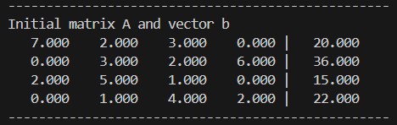

Починаємо прямий хід - зводимо матрицю до верхньої трикутної

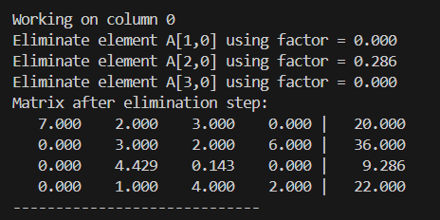

……………………………………………………….

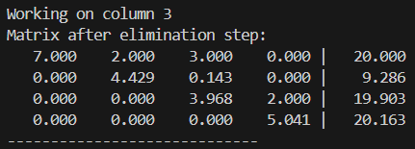

Після отриманого результату, починаємо зворотній хід для коренів СЛАР:

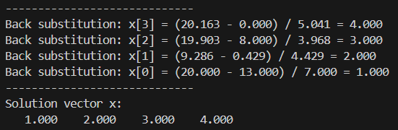

Знаходження детермінаннту матриці:

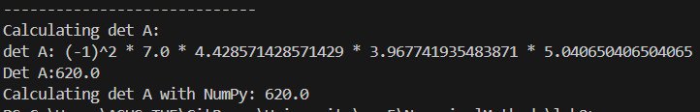

Перевіримо мануально коректність знайдених коренів:

| 7 * 1 | +2*2 | +3*3 | +0 |  | 20 |
| --- | --- | --- | --- | --- | --- |
| 0 | +3*2 | +2*3 | +6*4 | = | 36 |
| 2*1 | +5*2 | +1*3 | +0 |  | 15 |
| 0 | +1*2 | +4*3 | +2*4 |  | 22 |

У результаті отримали вектор, заданий за умовою - корені знайдені правильно.

### 

### 

### Метод квадратного кореня

| 1 | 2 | 0 |  | X1 |  | 5 |
| --- | --- | --- | --- | --- | --- | --- |
| 2 | 2 | 3 | x | X2 | = | 15 |
| 0 | 3 | 2 |  | X3 |  | 12 |

Ініціалізуємо дані:

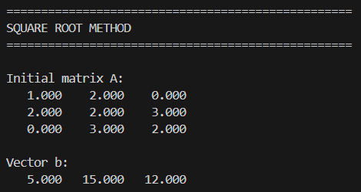

Перевіряємо достатню умову:

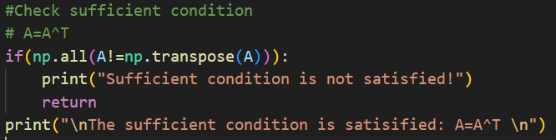



Обраховуємо матриці S та D:

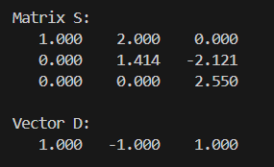

Обраховуємо дві СЛАР:

$S^{T}Dy=b$

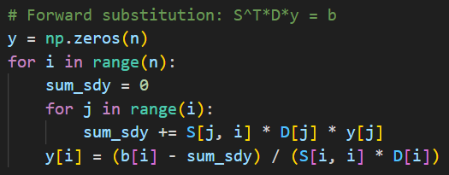

$Sx=y$

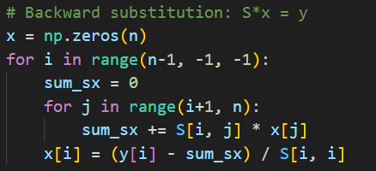

Результат:



Перевіримо коректність знайдених коренів:

| 1*1 | +2*2 | +0 |  | 5 |
| --- | --- | --- | --- | --- |
| 2*1 | +2*2 | +3*3 | = | 15 |
| 0 | +3*2 | +2*3 |  | 12 |

Результати відповідають вектору b, отже корені вірні.

Знайдемо визначник:

$det A = \prod_{k=1}^{n}{}d_{kk}{s_{kk}}^{2}$

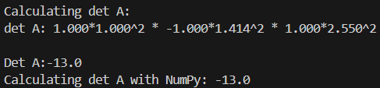

Знайдемо число обумовленості:

Число обумовленості cond(A) матриці характеризує чутливість розв’язку системи Ax=b до похибок у даних A та b.

Обчислюємо за формулою:

$cond(A)=\left|\left|A\right|\right|*\left|\left|A^{-1}\right|\right|$

Обираємо inf-норму - найбільша сума по рядках матриці

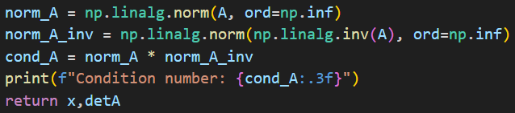



### Метод Зейделя

| 4 | 0 | 1 | 0 |  | X1 |  | 12 |
| --- | --- | --- | --- | --- | --- | --- | --- |
| 0 | 3 | 0 | 2 | x | X2 | = | 19 |
| 1 | 0 | 5 | 1 |  | X3 |  | 27 |
| 0 | 2 | 1 | 4 |  | X4 |  | 30 |

Ініціалізуємо вхідні дані:

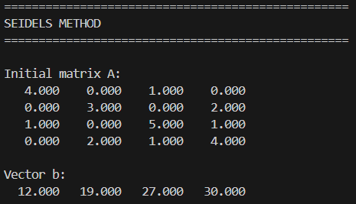

Перевіримо достатні умови для збіжності даного методу:

* Якщо $∀i: i=\underline{1,n}$ виконується нерівність

$\left|a_{ii}\right|≥\sum_{j=1,j≠i}^{n}{}\left|a_{ij}\right|$

то ітераційний процес методу Зейделя збігається з лінійною швидкістю.

* Якщо $A=A^{T}>0$, то ітераційни процес методу Зейделя збігається з лівнійною швидкістю.

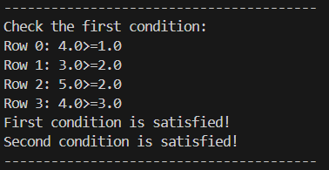

Достатні умови виконуються отже починаємо ітераційний процес:

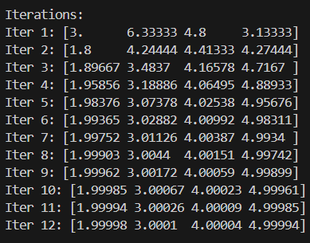

Задана точність $ε=1e-4$

Результуючий вектор:

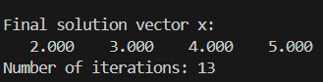

Перевіримо коректність знеайдених коренів:

| 4*2 | +0 | +1*3 | +0 |  | 12 |
| --- | --- | --- | --- | --- | --- |
| 0 | +3*3 | +0 | +2*5 | = | 19 |
| 1*2 | +0 | +5*4 | +1*5 |  | 27 |
| 0 | +2*3 | +1*4 | +4*5 |  | 30 |

Знайдені корені задовільняють систему, отже алгоритм виконується вірно.

[Github code](https://github.com/naztes0/University/tree/main/sem5/NumericalMethods/lab2)